Безопасные окна: 5 механизмов защиты, которые спасут жизнь ребенку
Трагические случаи с выпадением детей из окна, к сожалению, не редкость. Исключите эти риски в своем доме раз и навсегда.

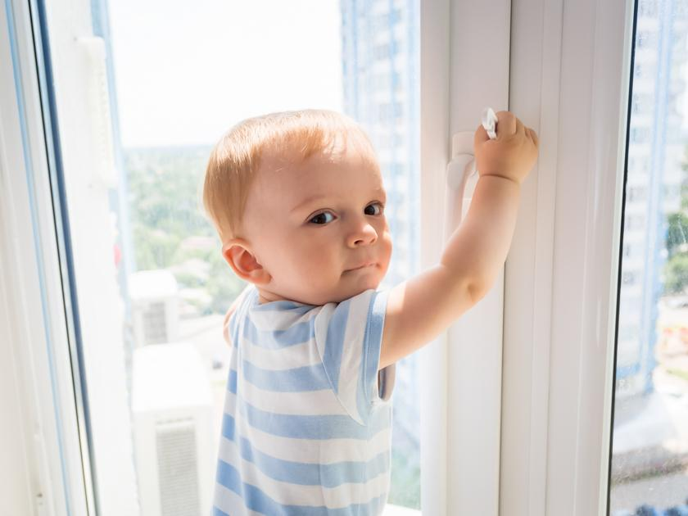
За детьми нужен глаз да глаз, а родители в бешеной динамике современной жизни далеко не всегда могут уследить за ребенком. Особенно если он на какое-то время остался в комнате один.

Решетки
Одно из первых решений, которое приходит на ум, когда задумываешься о безопасности детей, — решетки на окнах. Их установка — практически гарантированная защита детей от возможного выпадения в окно. Кроме того, решетка повышает безопасность и от проникновения квартирных воров.
Но установка решеток имеет и свои минусы.
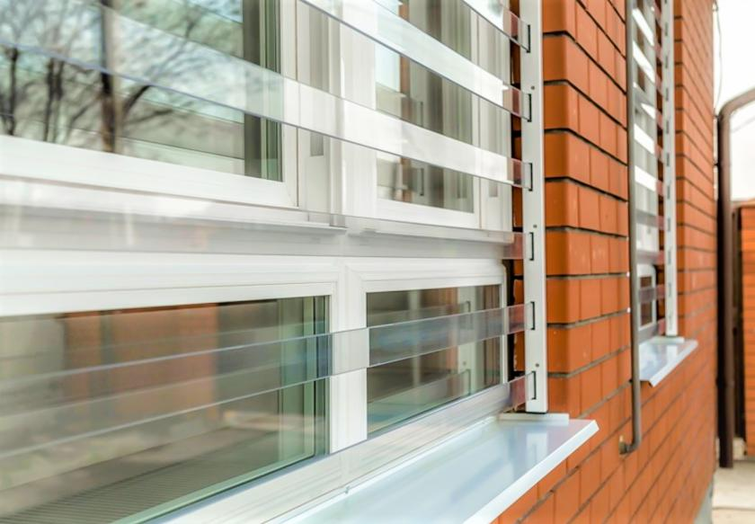
Во-первых, сам внешний вид такой детской комнаты будет не особо эстетичным. В нашем сознании решетки на окнах ассоциируются с какими-то режимными учреждениями, а не с беззаботным детством.
Во-вторых, от воров решетка защищает, но она же создает дополнительные проблемы в случае каких-либо чрезвычайных ситуаций, например при пожаре. Поэтому многие люди все же не решаются на установку решеток и ищут другие возможности обезопасить своих детей.
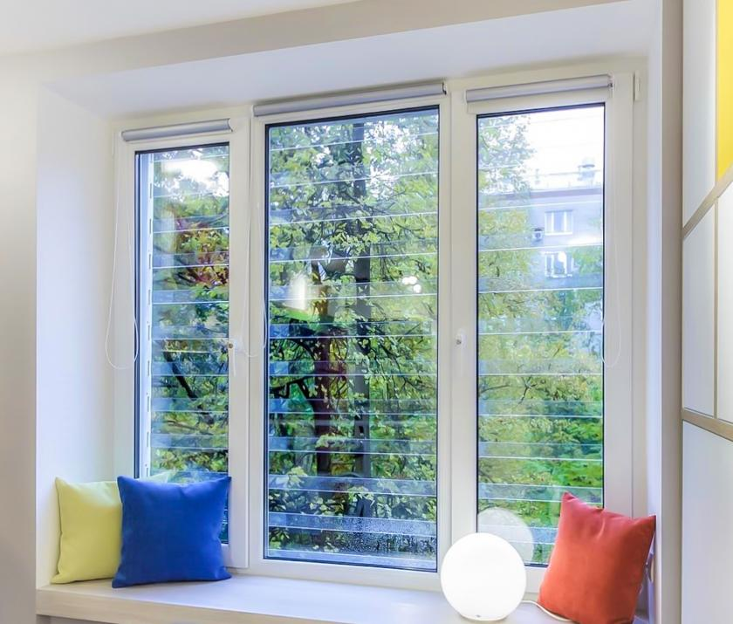

Детские замки
Первый и самый важный совет по повышению безопасности ваших окон — это установка детских замков.
Как только вы решаете приобрести и установить пластиковые окна, не медлите, а вместе с ними покупайте и специальные детские замки.
12 опаснейших мест в доме, о которых так легко забыть родителям
Если приобрести замки сразу, то вы, во-первых, получите их установку по более низкой цене, чем стоит установка на готовые окна, а во-вторых, всю работу сделают специалисты-установщики окон и вам не нужно будет суетиться и самому искать новых мастеров.
Можно сразу заказать оконную конструкцию с детскими замками, что сэкономит деньги и время. Это самый разумный выход из ситуации.
Но если у вас уже стоят пластиковые окна, то никогда не поздно поставить детские замки дополнительно, приобретя в магазине специальную фурнитуру.
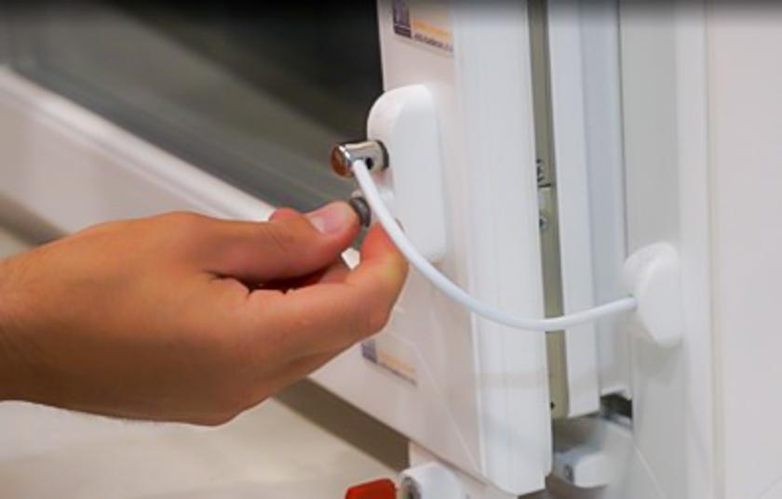
Под замками безопасности на пластиковые окна мы понимаем целый ряд механизмов защиты. Это съемные ручки, блокираторы, тросики, которые препятствуют открыванию ребенком створок пластикового окна. Что именно установить, зависит от конкретного типа пластиковых окон и возраста вашего ребенка.

Благодаря дверным замкам ограничивается доступ детей к открыванию окон, а также снижаются риски проникновения с улицы.
Замки просты в установке, прекрасно подходят к декору пластикового окна и помещения в целом, подходят под любые типы оконных конструкций.
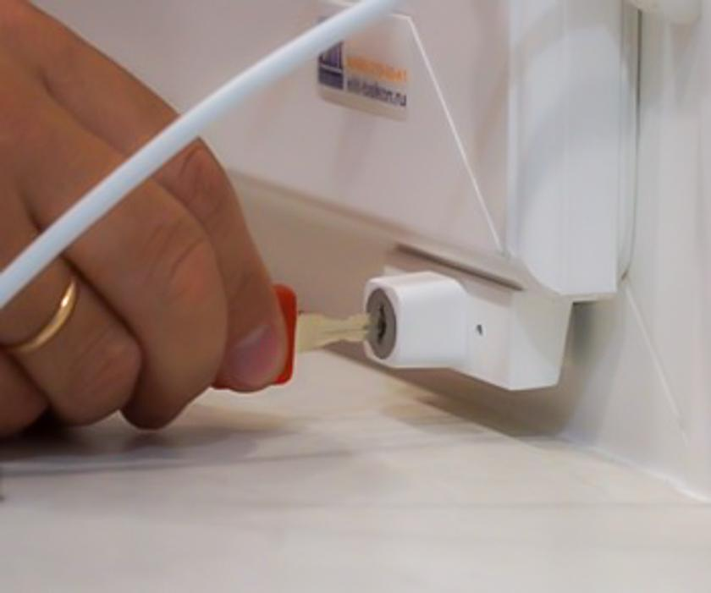

Согласитесь, что отдать несколько сотен рублей совсем не жалко, когда стоит вопрос о гарантиях безопасности для вашего ребенка. Тем более, что существует довольно большой выбор цен — от дорогих до довольно бюджетных замков, которые ничем не хуже в эксплуатации.

Оконная ручка с ключом
14 правил безопасности, которые спасут дом от замыканий, перегрузки и пожара

Еще один превосходный способ обезопасить детей — установить оконные ручки с замками. Открыть такую ручку, как и входную дверь в квартиру, можно только с помощью ключа. И это предохраняет ребенка от возможности открыть окно самостоятельно. Если нужно проветрить помещение, то родитель спокойно ключом откроет окно. Когда в комнате ребенок — окно закрывается на ключ.
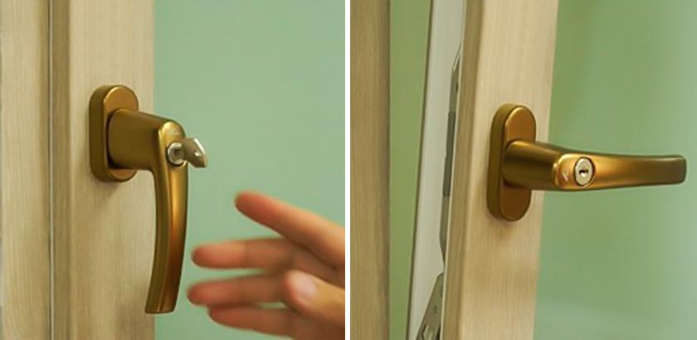
Установить оконную ручку с ключом довольно просто. Нужно просто убрать старую ручку и на ее место установить новую, которая внешне ничем не отличается.

Кстати, такой механизм позволяет спокойно ставить окно в режим проветривания, но открыть его дальше у ребенка не получится.

Ручка с кнопкой
Это более простой вариант ручки с замком, но и менее надежный. Почему менее надежный?
Он подходит лишь для самых маленьких, так как дети постарше очень быстро понимают, как работает блокирующее устройство.
Ведь окно в данном случае блокируется после нажатия кнопки на ручке. И таким же способом оно и разблокируется.
Естественно, что дети более старшего возраста могут спокойно нажать на кнопку и разблокировать окно.
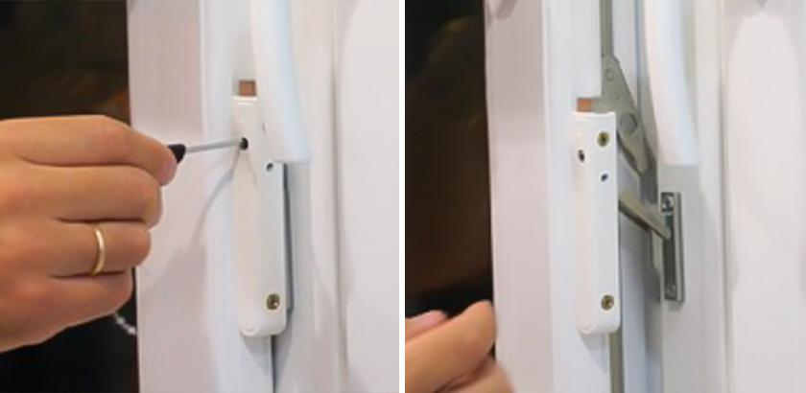
Съемная ручка
6 правил безопасного ремонта, о которых надо знать родителям новорожденного

Другой вариант — установить съемную ручку, которая будет препятствовать любой попытке ребенка бесконтрольно открыть окно. Ручка просто снимается на период отсутствия взрослых в помещении. При всем желании ребенок открыть окно не сможет.
Такую ручку можно очень оперативно снять и затем столь же быстро поставить обратно. Устройство очень просто используется, но обладает существенным минусом — ведь ручку нужно либо носить с собой, либо куда-то прятать.

Небьющиеся стеклопакеты
Замки замками, но ведь ребенок может разбить стекло и выпасть через закрытое окно.
Во избежание этого установите на пластиковых окнах в детской комнате (а желательно и во всей квартире) небьющиеся стеклопакеты.
Они гарантируют максимальную безопасность для детей, поскольку разбить такой стеклопакет ребенок не сможет, соответственно и не выпадет через него. А также не поранится осколками, попав в окно мячом.

